IMI TA Regelventil Typ CV206 GG PN 6, DN 15, Kvs-Wert 4

IMI Hydronic Engineering Deutschland

Eigenschaften

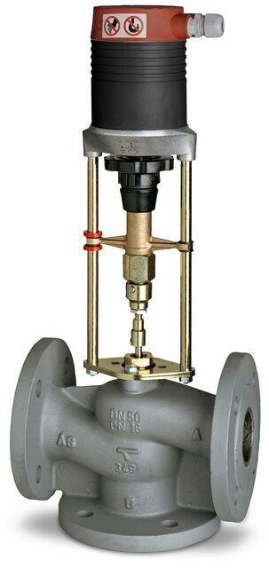

GTIN:

5902276885839

HAN:

60215515

Nenndruckstufe

PN 6

Oberfläche

unbehandelt

Werkstoff

Gusseisen

Höhe (mm)

4,00

kvs-Wert (m³/h)

4,00

max. Mediumtemperatur (Dauerbetrieb) (°C)

150,00

Nennweite DN

15,00

Hublänge (mm)

14

Kennlinien-Charakteristik

gleichprozentig